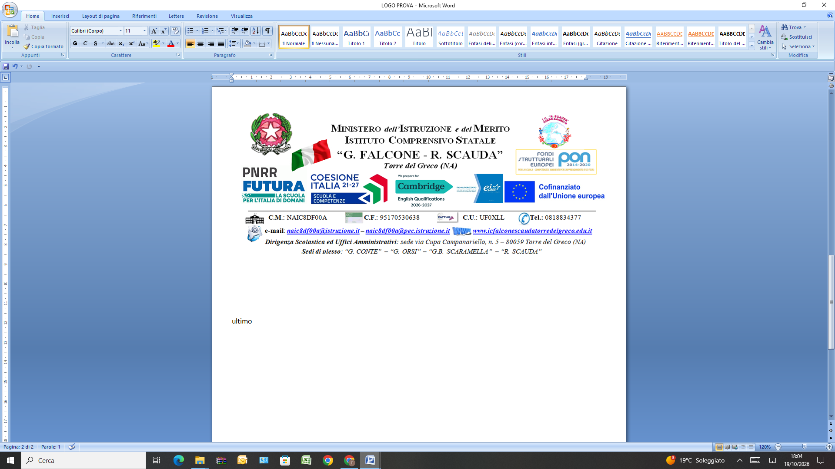
Al Team per le emergenze:
Dirigente Scolastico Prof.ssa Maria Josè Abilitato
Ambrosio Maria Luigia (Scuola Primaria)
Civale Barbara (Scuola Secondaria di Primo grado)
Vallo Giovanna (Referente area Inclusione)

SCHEDA DI PRIMA SEGNALAZIONE
Nome di chi compila la segnalazione: ______________________________________________________
Plesso ________________________Classe: ______________❑ Primaria❑ Secondaria di primo grado

1. Di questo caso tu sei:
❑ La vittima
❑ Un/Una compagno/a della vittima, nome ________________________________________
❑ Madre/ Padre/Tutore della vittima, nome ________________________________________
❑ Insegnante, nome __________________________________________________________
❑ Altri: _____________________________________________________________________

2. nome della vittima:
Nome _______________________________________________Classe _____________________
Nome _______________________________________________Classe _____________________
Nome _______________________________________________Classe _____________________

3. Bullo o i bulli (o presunti)
Nome _______________________________________________Classe _____________________
Nome _______________________________________________Classe _____________________
Nome _______________________________________________Classe _____________________

4. Scrivi cosa hai visto o subito.
________________________________________________________________________________________________________________________________________________________________________

5. Quante volte sono successi gli episodi?
________________________________________________________________________________________________________________________________________________________________________

6. Dove sono successi gli episodi? (es. luoghi come pullmino, piazza, classe, on line, social..)
________________________________________________________________________________________________________________________________________________________________________

FIRMA DATA
_____________________ ______________________

